
HH-6化学耗氧量测定仪
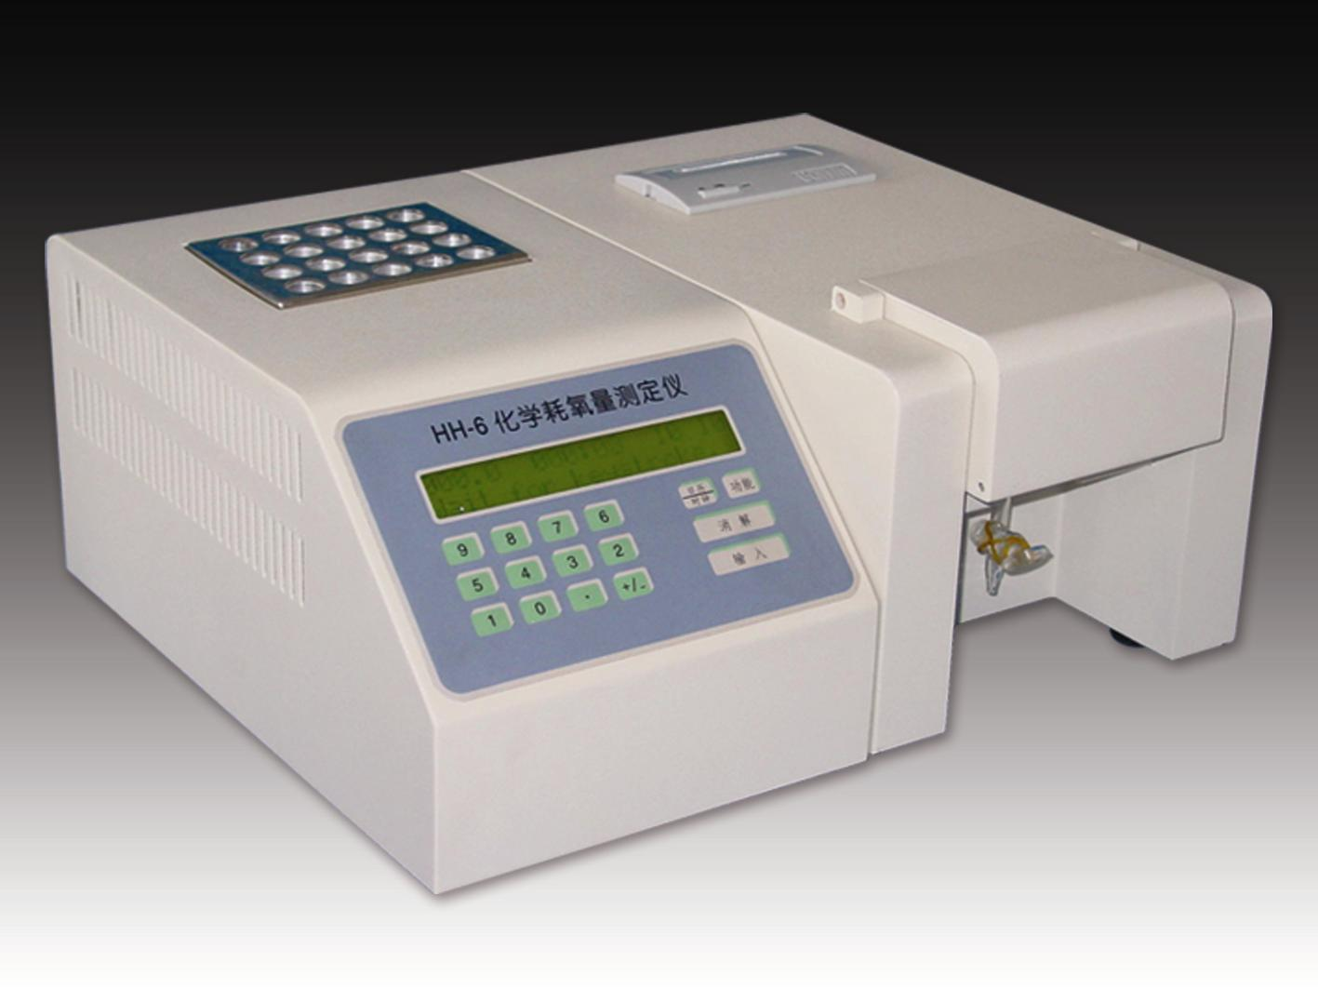
HH-6化学耗氧量测定仪是国家环保局最佳实用技术，仪器采用密封催化消解法测定COD值，在强酸性溶液中，加入一定量重铬酸钾作氧化剂，在专用复合催化剂存在下，于165℃恒温加热消解水样，重铬酸钾被水中有机物还原为三价铬，在特定波长处测定三价铬离子含量，从而计算出所消耗氧的数量。

技术指标：
- 温控系统：165℃±1.5℃
- 消解时间：10min
- 抗氯干扰：Cl⁻＜1200 mg/L
- 检测下限：5 mg/L
- 测量范围：5 mg/L～2000 mg/L
- 允许误差：
5 mg/L～100 mg/L，
绝对误差≤±5 mg/L
100 mg/L～2000 mg/L，
相对误差≤±5%
- 重复性误差：相对标准偏差≤±3%
- 光学稳定性：A≤0.002/20min
- 批处理量：20只水样
- 外形尺寸：420×350×175（mm）
- 功 耗：≤500W
特点：

- 自动控温、计时
- 冷光源、窄带干涉
- 自动数据处理
- 自动调零
- 显示内容丰富
- 人机对话、操作简单
- 断电保护
- 五条回归曲线随时调用
- 打印各种数据
- 温度、时间可调

仪器准、快、省，广泛应用于环境保护、科研、监测、生产控制等领域

生产商：泰州大唐分析仪器有限公司(姜堰市大地仪器厂)
地址:江苏省姜堰市高新技术创业中心(PC:225500)
Tel：0523-82075091 Fax：0523-82075092
E-mail：jsjyddyq@163.com http://www.dadiyiqi.com.cn

